學號：B03705006 系級： 資管三 姓名：侯舜元

1.1. Dataset 中前 10 個人的前 10 張照片的平均臉和 PCA 得到的前 9 個 eigenfaces:

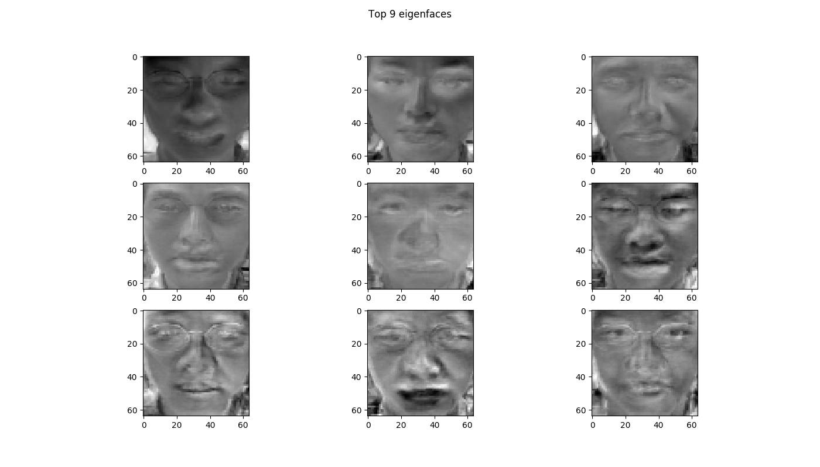答： (左圖平均臉，右圖為 3x3 格狀 eigenfaces, 順序為 左到右再上到下)

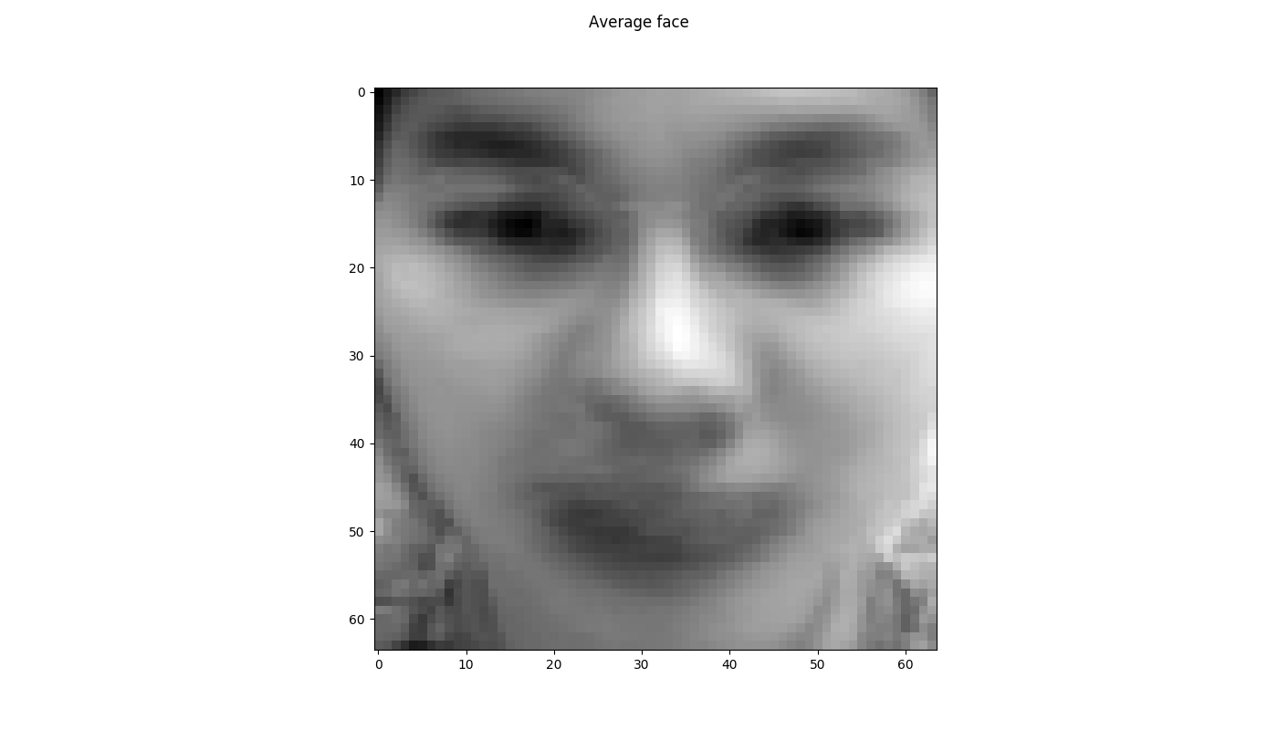

1.2. Dataset 中前 10 個人的前 10 張照片的原始圖片和 reconstruct 圖 (用前 5 個 eigenfaces):

答：(左右各為 10x10 格狀的圖, 順序一樣是左到右再上到下)

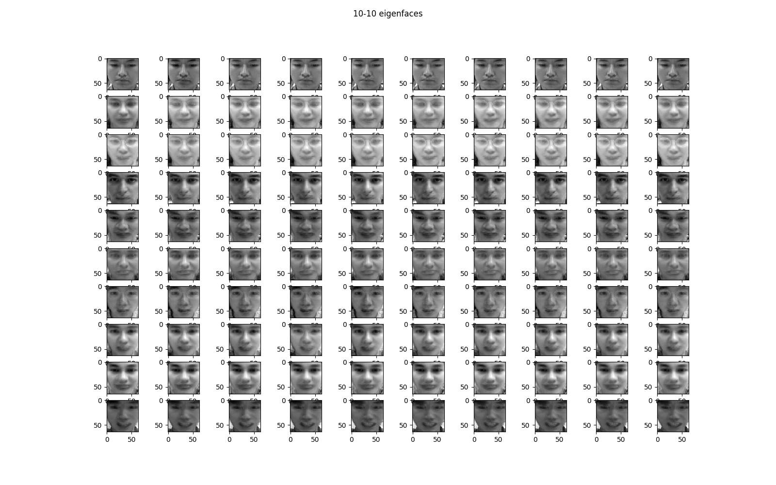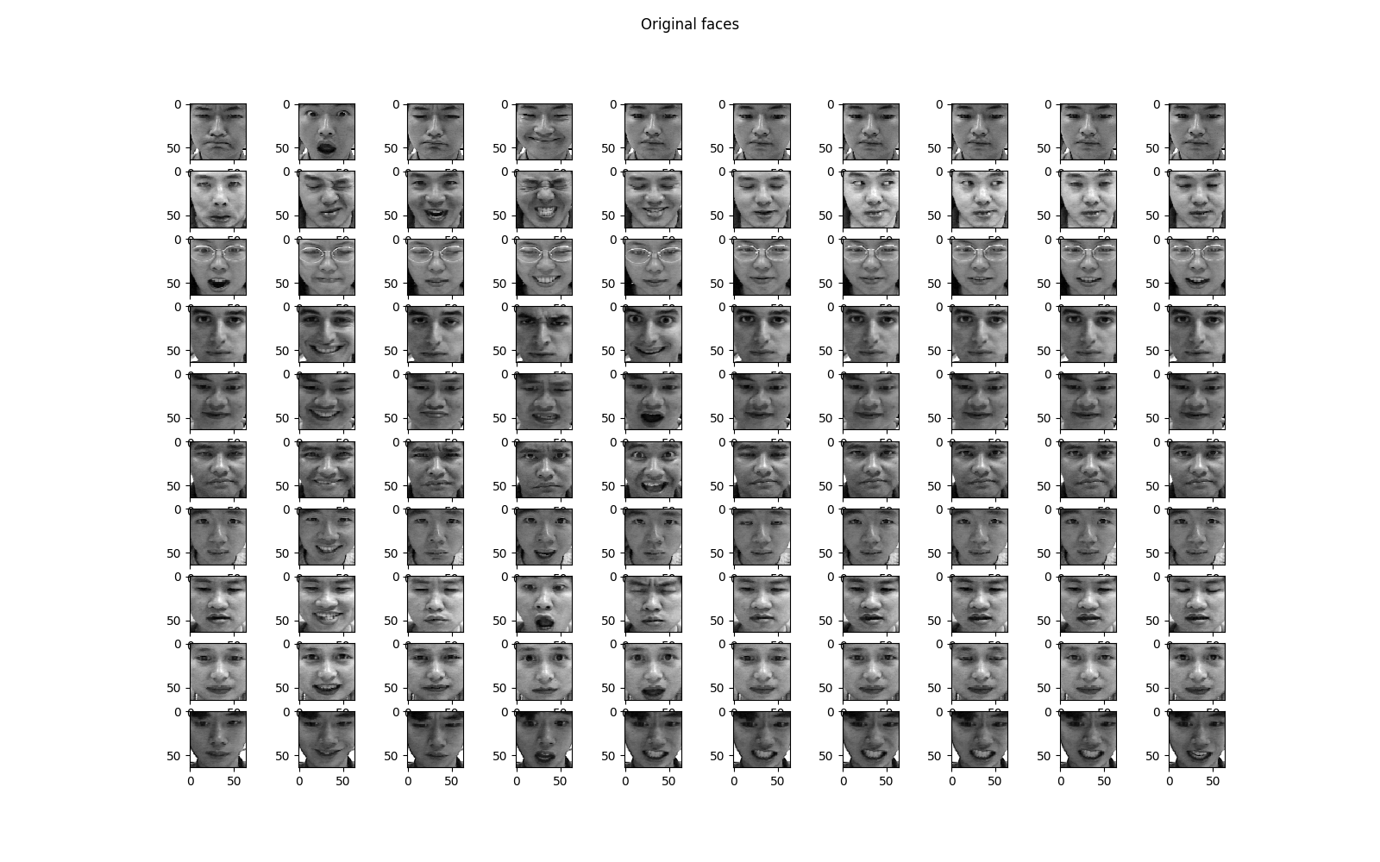

1.3. Dataset 中前 10 個人的前 10 張照片投影到 top k eigenfaces 時就可以達到 < 1% 的 reconstruction error.

答： (回答 k 是多少)

(資料有做標準化/255)

|  |  |
| --- | --- |
| k | error |
| 59 | 0.0103402779206 |
| 60 | 0.0100073230767 |
| 61 | 0.00971618411812 |
| 62 | 0.00941751220113 |

在 k = 61時, 可以達到< 1% 的 reconstruction error.

2.1. 使用 word2vec toolkit 的各個參數的值與其意義:

答：

|  |  |
| --- | --- |
| size = 100 | word的vector大小設為100維。有嘗試用更高維度表示，其投影圖就變得蠻雜亂不集中的 |
| min_count = 5 | 至少要出現大於5次才會取樣 |
| alpha = 0.05 | Learning rate 設為0.05(預設為0.025)，稍稍調高讓分佈集中些 |
| hs = 1 | 用*Hierarchical Softmax*，可以使得原本要計算|*V*|次的訓練，縮減為*l**o**g*2|*V*|次，提升了訓練速度 |
| threads = 1 | 用1個thread去執行 |
| window = 5 | 字跟字之間的max skip length設為5(預設） |
| verbose = True | Training時輸出結果 |

2.2. 將 word2vec 的結果投影到 2 維的圖:

答： (圖)



2.3. 從上題視覺化的圖中觀察到了什麼？

答：

可以看到圖上分成幾個cluster。左上方字的群集，都跟哈利波特系列的大主題有關。例如：鳳凰會、阿茲卡班、魔法石、混血王子等，都是書名或是幾個重要的主題、元素。而正上方的cluster，主要是人名的群集。有趣的是，可以看到同一家族的人名的距離比較小，群聚在一起。左中的cluster是跟人相關的簡單名詞集合。正下方的cluster詞類比較雜，推測是跟Hogwarts, Gryffindor等學校生活中常出現的字彙的群集。

右下方的cluser則是各種動詞和動作。

另外幾點比較有趣的觀察：

(1) 明顯同義字的距離會非常近、近乎重疊，例如說(need,want), (knew, thought),

(2) 連續相關連動作、或是同類型詞彙距離也會很近，(open, door), (Professor, Madam), (face, mouth, hand, wand) 魔杖可能也是巫師身體的一部分

(3) 魔法部淪陷後”dark’’跟”Ministry”變得非常接近

(4) 主角三人組並沒有想像中接近，中間夾雜了石內卜等人

3.1. 請詳加解釋你估計原始維度的原理、合理性，這方法的通用性如何？

答：

3.2. 將你的方法做在 hand rotation sequence datatset 上得到什麼結果？合理嗎？請討論之。

答：